Liebe Eltern und Betreuer,
liebe Schülerinnen und Schüler,
bald ist es soweit und der Schulbesuch bei uns an der >Name der Schule< startet. Dafür sind einige Anschaffungen nötig. Damit Sie sich, liebe Eltern, schon darauf vorbereiten können, geben wir Ihnen eine Liste der benötigten Schulmaterialien.

Allgemeine Ausstattung
- Schultasche/Schulrucksack und Federtasche
- Buntstifte
- Filzstifte
- 2 Bleistifte, Anspitzer mit Dose
- Radiergummi
- Schere, Lineal
- Klebestift
- Füller mit Ersatzpatronen (oder Ersatzfüller „Stabilo“)
- Textmarker

Wir freuen uns auf Ihre Kinder/auf Euch,

herzliche Grüße

Дорогие родители, дорогие ученики,

скоро начинаются занятия в >Name der Schule >. Для этого необходимо приобрести некоторые материалы и принадлежности. Для того, чтобы Вы, дорогие родители, смогли своевременно обо всем позаботиться, мы составили для Вас список необходимых школьных материалов.

Необходимые материалы

портфель/ ранец и пенал
цветные карандаши
фломастеры
2 простых карандаша, точилка (закрытая)
ластик
ножницы, линейка
клей (карандаш)
ручка с запасными патронами (или ручка „Stabilo“)
маркер

Мы рады Вам и Вашим детям. Сердечный привет

Schulordnung

1. | 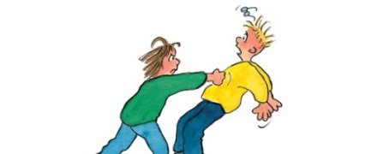 | Gewalt ist verboten!
2. | 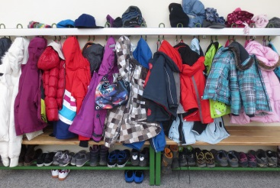 | Meine Jacke hänge ich an die Garderobe!
3. |  | In der Klasse nehme ich meine Mütze / meine Kapuze / mein Cap ab!
4. | 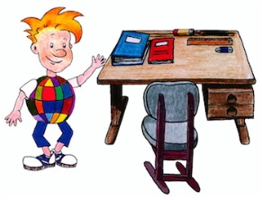 | Zu Unterrichtsbeginn liegen meine Arbeitsmaterialien auf dem Tisch!
5. |  | Ich melde mich und warte bis ich dran bin, wenn ich etwas sagen möchte!
6. | 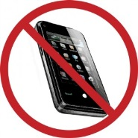 | Das Handy wird im Unterricht nicht benutzt!
7. |  | Essen und Trinken ist im Unterricht verboten!
8. |  | Kaugummikauen ist im Unterricht verboten!

Правила поведения

1. |  | Применение силы запрещено!
2. | 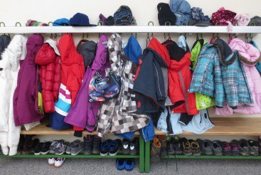 | Мою куртку я вешаю в гардеробе!
3. |  | В классе я снимаю мою шапку/ кепку/ капюшон!
4. | 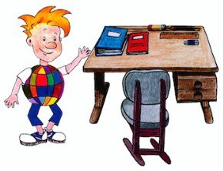 | К началу урока все необходимые рабочие материалы лежат на столе!
5. |  | Я принимаю участие на уроке, но жду когда меня вызовут!
6. |  | Во время занятий пользоваться мобильным телефоном нельзя!
7. |  | Пить и есть во время занятий запрещено!
8. |  | Во время занятий запрещено жевать жевательную резинку!

Уважаемая семья ,
Sehr geehrte Familie

к сожалению я должен/ должна сообщить Вам о том, что в отношении Вашей дочери / Вашего сына меня беспокоит следующее:
ich muss Sie leider darüber informieren, dass Ihre Tochter / Ihr Sohn
mir folgende Sorge/n bereitet:

Выполняeт домашние задания не полностью / не выполняет домашние задания. ( ) macht die Hausaufgaben unvollständig / nicht.

Не имеет при себе все необходимые для занятий материалы. ( ) hat nicht alle Arbeitsmaterialien dabei.

Опаздывает на занятия.
( ) kommt zu spät zum Unterricht.

Мешает во время занятий. ( ) stört den Unterricht.

Недружелюбно / неуважительно относится к учителям. ( ) ist unfreundlich / respektlos zu den Lehrkräften

Не соблюдает правила поведения в школе. ( ) hält sich nicht an die Schulregeln.

Все ученики и учителя имеют право на проведение занятий в спокойной обстановке.

Я прошу Вас:
Ich bitte Sie:

Поговорить с Вашим ребенком о его поведении. ( ) mit Ihrem Kind über sein Verhalten zu sprechen.

Придти в школу для беседы.
( ) zu einem Gespräch in die Schule am um Uhr.

С дружеским приветом

(Передайте пожалуйста эту часть письма в заполненном виде учителю) (Bitte ausfüllen und zurückgeben an die Lehrkraft)

Сообщение о поведении получил (а).
Die Mitteilung über das Verhalten von habe ich erhalten.
Я могу принять участие в беседе.
An dem Gesprächstermin am um Uhr kann ich teilnehmen.

Объяснительная Entschuldigung

Я, ( имя и фамилия родителя), сообщаю о том, что наш ребенок
(имя и фамилия ребенка полностью)
будет отсутствовать / отсутствовал на занятиях с по .

Он / она будет отсутствовать / отсутствовал (а), потому что
Er / Sie kann / konnte nicht zur Schule kommen, weil er / sie

Проспал(а).
( ) verschlafen hat.

Болел(а)
( ) krank war.

Был(а) у врача. (Предоставить справку от врача в письменном виде) ( ) einen Arzttermin hatte. (schriftliche Bestätigung des Arztbesuches)

Был(а) в официальном учереждении ( ) eine Behörde aufsuchen musste. (Название учереждения:
(Name der Behörde: )

Мне разъяснено, что посещение врача и официальных учереждений должно по возможности проходить после обеда.

С дружеским приветом

(подпись лица ответственного за воспитание)

